Bac S 2011 Réunion EXERCICE II : LE DAUPHIN À FLANCS BLANCS (4 points)
http://labolycee.org

1ère partie : Étude cinématique du saut du dauphin

1. Le système dauphin, de masse m et de centre d’inertie G, est étudié dans le référentiel terrestre supposé galiléen.
Le repère d’étude est le repère (O, , ).
En négligeant les actions de l’air, le dauphin n’est soumis qu’à son poids
La deuxième loi de Newton permet d’écrire : soit donc
En projection dans le repère (O, , ) :

2.1. On a : donc ainsi
Initialement : donc finalement :

2.2. On a : donc ainsi
Initialement : donc finalement :

3. Calculons y(t=0,87 s) = = 3,7499 m ≈ 3,7 m > 3 m.
Le saut est donc réellement d’au moins 3 mètres de haut.

4.1. Vitesse V₄ = avec τ = 0,10 s graphiquement : G₃G₅ = 2,5 cm
Avec l’échelle 1 cm pour 0,50 m, G₃G₅ = 2,5 × 0,5 = 1,25 m
Donc V₄ = = 6,25 m.s⁻¹ = 6,3 m.s⁻¹

Vitesse V₆ = graphiquement : G₅G₇ = 2,0 cm
Avec l’échelle 1 cm pour 0,50 m, G₅G₇ = 2,0 × 0,5 = 1,0 m

Donc V₆ = = 5,0 m.s⁻¹.
4.2. Avec l’échelle 1 cm pour 2 m.s⁻¹ mesure 6,25 /2 = 3,1 cm
Et mesure 5,0 /2 = 2,5 cm
Voir les deux vecteurs sur le document de l’annexe ci-après.

4.3. Construction du vecteur au point 5 : on reporte au point 5 et on soustrait le vecteur (voir vecteurs en pointillés). Le vecteur mesure 1,0 cm donc avec l’échelle des vitesses : ΔV = 2,0 m.s⁻¹.

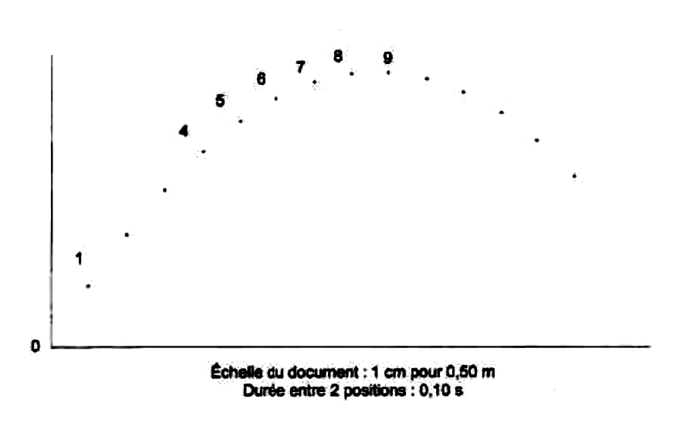

4.4. On a : donc en norme : soit = 10 m.s⁻².
Avec l’échelle 1 cm pour 2 m.s⁻² le vecteur mesure 5,0 cm (en violet).

4.5. On constate que a₅ = g = 10 m.s⁻². Par ailleurs les deux vecteurs et ont même direction (la verticale) et même sens (vers le bas). Les deux vecteurs sont donc égaux.
Les résultats de la question 4.4 sont en accord avec ceux de la question 1.

2ème partie : Étude énergétique
5. E_{C}(G) = .m.v_{G}² = .m.()² = .m.()
6. E_{P}(G) = m.g.y
7. à la date t = 0 s, G est confondu avec le centre du repère O
E_{m}(O) = E_{C}(O) + E_{P}(O)
E_{m}(O) = .m.v_{O}² + m.g.y_{O}
E_{m}(O) = 0,5 × 180 × 10² + 0
E_{m}(O) = 9,0×10³ J
8. On néglige les actions de l’air ainsi l’énergie mécanique se conserve au cours du mouvement.
Soit le point S sommet de la trajectoire, E_{m}(S) = E_{m}(O)
.m.() + m.g.y_{S} = E_{m}(O)
avec V_{xS} = V₀.cos α et V_{yS} = 0 alors .m. + m.g.y_{S} = E_{m}(O)
m.g.y_{S} = E_{m}(O) – .m.
y_{S} = –
y_{S} = – = 3,75 m = 3,8 m. On retrouve environ le résultat obtenu au 3.

